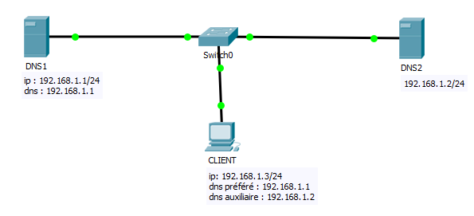

Le serveur DNS1 héberge la zone de domaine benimellal.ma.

Le serveur DNS1 redirige toutes les requêtes « face.com » vers le serveur 8.8.8.8, et les requêtes google.com vers le serveur 8.8.4.4, toutes autres requêtes seront redirigées vers le serveur 212.212.1.1.

Le serveur DSN2 est serveur principale du domaine ofppt.benimellal.ma et ainsi il est un serveur secondaire du domaine « benimellal.ma ».

Le tableau ci-dessous montre les hôtes et les adresses IP de chaque domaine :

|  |  |  |  |
| --- | --- | --- | --- |
| DNS1 | | DNS2 | |
| Hôte | IP | Hôte | IP |
| DNS1 | 192.168.1.1 | PC11 | 172.16.16.11 |
| DNS2 | 192.168.1.2 | PC22 | 172.16.17.22 |
| SERVER-MAIL | 192.168.1.10 | PC33 | 172.16.18.33 |
| SERVER-WEB  www.benimellal.ma | 192.168.1.20 | SERVER-WEB11  www.ofppt.benimellal.ma | 172.16.19.44 |
| SERVER-FTP  ftp.benimellal.ma | 192.168.1.30 | SERVER-FTP11  ftp.ofppt.benimellal.ma | 172.16.20.55 |
| PC1 | 192.168.1.40 |  |  |
| PC2 | 192.168.1.50 |  |  |
| PC3 | 192.168.1.60 |  |  |
| PC4 | 192.168.1.70 |  |  |
| PC5 | 2001:1:1:1::1/64 |  |  |
| DC3  Contrôleur de domaine | 192.168.1.100 |  |  |

**Partie 1 : Installer le serveur DNS principale DNS1**

1. Vérifier l’installation du service DNS.
2. Créer la zone de recherche directe principale « benimellal.ma » intégrée à Active Directory.
3. Créer la zone de recherche inversée (intégrée à Active Directory).
4. Modifier les minuteurs suivants :
   * + Actualisation : 1H
     + Avant une nouvelle tentative : 30
     + Expiration : 3J
     + TTL minimal : 3J
5. Ajouter un autre enregistrement NS qui contient l’adresse IP et le nom du serveur DNS2.
6. Créer les enregistrements de type A.
7. Créer les enregistrements de type CNAME.
8. Créer l’enregistrement MX avec une priorité 20.
9. Créer l’enregistrement SRV qui identifie le contrôleur de domaine avec une priorité 10 et un poids 20.
10. Créer les enregistrements PTR.
11. Configurer le redirecteur conditionnel concernant les domaines « face.com » et

« google.com ».

1. Configurer le redirecteur.
2. Sur DC1, utiliser NSLOOKUP pour tester le bon fonctionnement DNS
   1. Pc1.benimellal.ma
   2. 192.168.1.10
   3. www.benimellal.ma
   4. Taper les commandes suivantes et vérifier le résultat affiché :

set type=SOA

benimellal.ma

set type=NS

benimellal.ma

set type=MX

benimellal.ma

1. Effectuer les tests précédents en utilisant les commandes PowerShell :
   1. Resolve-dnsname -type A -name pc1.benimellal.ma
   2. Resolve-dnsname -type PTR -name 192.168.1.10
   3. Resolve-dnsname -type CNAME -name www.benimellal.ma
   4. Resolve-dnsname -type SOA -name benimellal.ma
   5. Resolve-dnsname -type NS -name benimellal.ma
   6. Resolve-dnsname -type MX -name benimellal.ma

**Partie 2 : Installer le serveur secondaire DNS2**

1. Sur DNS1, configurer le transfert de zone (les zones directe et inversés) : autoriser uniquement le serveur DNS2
2. Sur DNS2, créer une zone de recherche directe secondaire :
   * + Nom de la zone : benimellal.ma
     + Serveur maitre : 192.168.1.1
3. Sur DNS2, créer une zone de recherche inversée secondaire :
   * + Nom de la zone : 1.168.192.in-addr.arpa
     + Serveur maitre : 192.168.1.1
4. Sur DNS2, charger les zones et vérifier que les données sont transférées.

**Partie 3 : Configurer les mises à jour dynamique**

1. Sur DNS1, configurer un serveur DHCP :
   * + Plage 192.168.1.110-192.168.1.120
     + Masque : 255.255.255.0
     + Bail : 4h
     + Domaine : benimellal.ma
     + Serveur DNS : 192.168.1.1
2. Sur DNS1, Autoriser les mises jours dynamiques sécurisées et non sécurisées.
3. Au niveau du serveur DHCP, vérifier que l’option « activer les mises à jour dynamiques

DNS ……….… » est bien activée.

1. Au niveau du client, configurer l’adresse IP automatique.
2. Vérifier si le client a bien reçu la configuration TCP/IP.
3. Au niveau du serveur DNS1, vérifier que l’enregistrement A et PTR du client sont bien

inscrits.

**Partie 4 : Configurer la délégation entre DNS1 et DNS2**

1. Sur DNS1, dans la zone benimellal.ma, configurer la délégation :
   * + Domaine délégué : ofppt
     + Serveur de nom : 192.168.1.2
2. Au niveau du serveur DNS2, créer une zone de recherche directe principale nommée

« ofppt.benimellal.ma ».

**Partie 5 : Configurer les paramètres du serveur DNS1 :**

1. Activer l’affichage en détail pour parcourir le cache DNS du serveur DNS1.
2. Définir le vieillissement et le nettoyage des zones :
   * + Intervalle de non-actualisation : 2 jours
     + Intervalle d’actualisation : 2 jours
3. Configurer les paramètres avancés :
   * + Désactiver la récursivité
     + Sécuriser le cache contre la pollution
4. Signer la zone « benimellal.ma ».
5. Configurer le chargement des données des zones à partir d’Active Directory et du

registre.

1. Activer le nettoyage automatique chaque « 2 jours ».

**Partie 6 : PowerShell (sur DNS1)**

1. Afficher le cache DNS
2. Vider le cache DNS client
3. Vider la cache DNS serveur
4. Supprimer les zones précédemment crée
5. Refaire les questions suivantes : (remplacer benimellal.ma par rabat.ma)

* Partie 1 :
* Partie 2 :
* Partie 3 :
* Partie 4 :

**Partie 7 : l’outil DNSCMD (sur DNS1)**



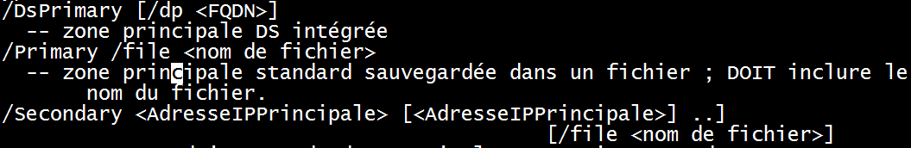









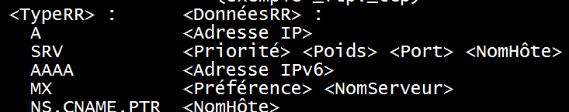

1. Exécuter les commandes suivantes :

* Vider le cache dns serveur

**dnscmd . /clearcache**

* Créer la zone principale casa.com

**Dnscmd . /zoneadd casa.com /primary**

**Dnscmd . /zoneadd 10.in-addr.arpa /primary**

* Créer des enregistrements

**dnscmd . /recordadd casa.com pc101 A 10.0.0.5**

**dnscmd . /recordadd casa.com pc202 A 10.0.0.6**

**dnscmd . /recordadd casa.com @ MX 10 pc101.casa.com**

**dnscmd . /recordadd 10.in-addr.arpa 0.0.5 PTR pc101.casa.com**

**dnscmd . /recordadd 10.in-addr.arpa 0.0.6 PTR pc202.casa.com**

* Supprimer un enregistrement

**Dnscmd . /recorddelete casa.com pc101 A 10.0.0.5**

* Supprimer une zone

**Dnscmd . /zonedelete casa.com**

Annexe : Syntaxe Powershell

**#zone principale intergrée à Active directroy (replication....)**

**Add-DnsServerPrimaryZone -Name "test.com" -ReplicationScope domain**

**#zone de recherche inversés principale (non intégrée zonefile ...)**

**Add-DnsServerPrimaryZone -name "16.172.in-addr.arpa" -ZoneFile "16.172.in-addr.arpa.dns"**

**#zone secondaire**

**Add-DnsServerSecondaryZone -name "ntic1.ma" -MasterServers 192.168.1.100 -ZoneFile "ntic1.ma.dns"**

**#convertir zone primare en secondaire**

**ConvertTo-DnsServerSecondaryZone -Name "test.com" -MasterServers 2.2.2.2 -ZoneFile "test.com.dns"**

**#convertir zone secondiare en primaire integrée**

**ConvertTo-DnsServerPrimaryZone -Name "ntic1.ma" -ZoneFile "ntic1.ma.dns"**

**ConvertTo-DnsServerPrimaryZone -Name "ntic1.ma" -ReplicationScope Domain**

**#redirecteur**

**Add-DnsServerForwarder -IPAddress 8.8.8.8**

**#redirecteur conditionnel**

**Add-DnsServerConditionalForwarderZone -Name "google.com" -MasterServers 7.7.7.7**

**#les enregisstrementA**

**Add-DnsServerResourceRecordA -ZoneName "ntic1.ma" -Name pc300 -IPv4Address 10.10.10.13**

**#les enregisstrement CNAME**

**Add-DnsServerResourceRecordCName -ZoneName "ntic1.ma" -Name www -HostNameAlias pc300.ntic1.ma**

**#les enregisstrement MX (preference=priorité, mailexchnage=serveur de messagerie, name=domaine)**

**Add-DnsServerResourceRecordMX -ZoneName ntic1.ma -Preference 10 -MailExchange pc300.ntic1.ma -Name ntic1.ma**

**#suppression**

**Remove-DnsServerResourceRecord -ZoneName ntic1.ma -RRType Mx -Name ntic1.ma**

**Remove-DnsServerResourceRecord -zonename ntic1.ma -RRType CName -Name www -Force**

**Remove-DnsServerResourceRecord -zonename ntic1.ma -RRType A -Name pc300 -force**

**#supprimer une zone**

**Remove-DnsServerZone -Name ntic1.ma -Force**

**#vider le cache client**

**Clear-DnsClientCache**

**##vider le cache serveur**

**Clear-DnsServerCache**

**#afficher le cache dNS**

**Get-DnsClientCache**

**#afficher adresse ip du serveur DNS**

**Get-DnsClientServerAddress**

**#les commandes de modifications DNS**

**set-dns...................**